

**Πανεπιστήμιο Δυτικής Αττικής**

**Σχολή Μηχανικών**

**Τμήμα Μηχανικών Πληροφορικής και Υπολογιστών**

**Εργαστήριο**

**Ψηφιακής Επεξεργασίας**

**Σήματος**

**ΝΙΚΟΛΑΟΣ ΘΩΜΑΣ**

**ΑΜ: 21390068**

**ΤΜΗΜΑ: ΧΠ**

**ΑΘΗΝΑ**

**Τετάρτη, 24 Ιανουαρίου 2024**

**1.**

|  |
| --- |
| x **=** **[**1 2 3 4 5 6 7 6 5 4 3 2 1**];**  n **=** 0**:**length**(**x**)-**1**;**  figure  subplot**(**3**,**2**,**1**)**  stem**(**n**,** x**)**  title**(**'x[n]'**)**  subplot**(**3**,**2**,**2**)**  stem**(**n**-**5**,** x**)**  title**(**'x[n-5]'**)**  subplot**(**3**,**2**,**3**)**  stem**(**n**+**4**,** x**)**  title**(**'x[n+4]'**)**  subplot**(**3**,**2**,**4**)**  stem**(-**n**,** x**)**  title**(**'x[-n]'**)**  subplot**(**3**,**2**,**5**)**  stem**(**n**/**2**,** x**)**  title**(**'x[n/2]'**)**  subplot**(**3**,**2**,**6**)**  stem**(**2**\***n**,** x**)**  title**(**'x[2n]'**)** |

**2.**

|  |
| --- |
| AM **=** 2**;**  AML **=** mod**(**AM**,** 10**);**  n **=** **-**20 **-** mod**(**AML**,** 2**)** **:** 20 **+** mod**(**AML**,** 2**);**  u **=** **@(**n**)** double**(**n **>=** 0**);**  delta **=** **@(**n**)** double**(**n **==** 0**);**  y **=** 2 **\*** u**(**n **-** **(**2 **+** mod**(**AML**,** 5**)))** **-** 8 **\*** delta**(**n **-** mod**(**AML**,** 4**));**  x **=** zeros**(**size**(**n**));**  x**(**n **>=** **-**5 **&** n **<=** **-**1**)** **=** 3 **\*** n**(**n **>=** **-**5 **&** n **<=** **-**1**);**  x**(**n **>** **-**1 **&** n **<=** 2**)** **=** exp**(**n**(**n **>** **-**1 **&** n **<=** 2**));**  x**(**n **>** 2 **&** n **<=** 10**)** **=** sqrt**(**4 **\*** sum**(**AM**));**  figure  subplot**(**2**,**1**,**1**)**  stem**(**n**,** y**)**  title**(**'y[n]'**)**  subplot**(**2**,**1**,**2**)**  stem**(**n**,** x**)**  title**(**'x[n]'**)** |

**3.**

|  |
| --- |
| n **=** 0**:**100**;**  x1 **=** cos**(**0.2**\***pi**\***n **+** pi**/**3**);**  x2 **=** cos**(**0.1**\***pi**\***n **+** pi**/**4**);**  x3 **=** cos**(**0.01**\***n **+** pi**/**5**);**  y **=** x1 **+** x2**;**  z **=** x1 **+** x2 **+** x3**;**  figure**;**  subplot**(**3**,**1**,**1**);**  plot**(**n**,** x1**);**  title**(**'Signal x1[n]'**);**  subplot**(**3**,**1**,**2**);**  plot**(**n**,** y**);**  title**(**'Signal y[n]'**);**  subplot**(**3**,**1**,**3**);**  plot**(**n**,** z**);**  title**(**'Signal z[n]'**);** |

**4.**

|  |
| --- |
| **function** **[**xe**,** xo**,** m**]** **=** ev_od**(**x**,** n**)**  xe **=** 0.5 **\*** **(**x **+** fliplr**(**x**));**  xo **=** 0.5 **\*** **(**x **-** fliplr**(**x**));**  m **=** n**;**  figure**;**  subplot**(**2**,**1**,**1**);**  stem**(**m**,** xe**);**  title**(**'Even Part'**);**  subplot**(**2**,**1**,**2**);**  stem**(**m**,** xo**);**  title**(**'Odd Part'**);**  **end**  %Test**:**  n **=** **-**10**:**10**;**  x **=** sin**(**0.2**\***pi**\***n**);**  **[**xe**,** xo**,** m**]** **=** ev_od**(**x**,** n**);** |

**5.**

|  |
| --- |
| dirac **=** **@(**n**)** double**(**n **==** 0**);**  heaviside **=** **@(**n**)** double**(**n **>=** 0**);**  n **=** **-**12**:**12**;**  h **=** sqrt**(**8**\***abs**(**n**))** **.\*** **(**2**\***dirac**(**n **+** 4**)** **+** **(**heaviside**(**n **+** 1**)** **-** 3**\***heaviside**(**n **-** 2**)));**  x **=** 4**\***dirac**(**n **+** 3**)** **+** 2**\***dirac**(**n**)** **-** dirac**(**n **-** 1**)** **+** 5**\***dirac**(**n **-** 3**);**  y **=** conv**(**h**,** x**);**  figure**;**  subplot**(**3**,**1**,**1**);**  stem**(**n**,** h**);**  title**(**'Impulse Response'**);**  subplot**(**3**,**1**,**2**);**  stem**(**n**,** x**);**  title**(**'Input'**);**  subplot**(**3**,**1**,**3**);**  stem**(**n**,** y**(**1**:**length**(**n**)));**  title**(**'Output'**);** |

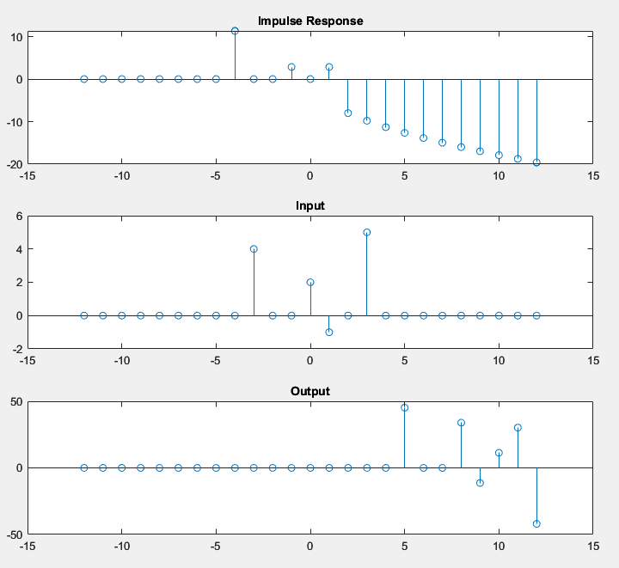

**6.**

|  |
| --- |
| **function** y **=** conv_toeplitz**(**h**,** x**)**  H **=** toeplitz**([**h**;** zeros**(**length**(**x**)-**1**,** 1**)],** **[**h**(**1**)** zeros**(**1**,** length**(**x**)-**1**)]);**  y **=** H **\*** x**;**  **end** |

**7.**

|  |
| --- |
| n **=** **-**10**:**10**;**  x **=** 4**\*(**n **==** **-**1**)** **+** 9**\*(**n **==** 0**)** **-** 2**\*(**n **==** 2**);**  y **=** **(**n**/**6**)** **.\*** **((**n **>=** **-**2**)** **&** **(**n **<=** 3**));**  z **=** conv_toeplitz**(**x**,** y**);**  n_z **=** **(**2**\***min**(**n**)):(**2**\***max**(**n**));**  figure**;**  subplot**(**3**,**1**,**1**);**  stem**(**n**,** x**);**  title**(**'x[n]'**);**  subplot**(**3**,**1**,**2**);**  stem**(**n**,** y**);**  title**(**'y[n]'**);**  subplot**(**3**,**1**,**3**);**  stem**(**n_z**,** z**);**  title**(**'z[n]'**);**  z_verify **=** conv**(**x**,** y**);**  disp**(**'Difference between conv_toeplitz and conv:'**);**  disp**(**norm**(**z **-** z_verify**));** |

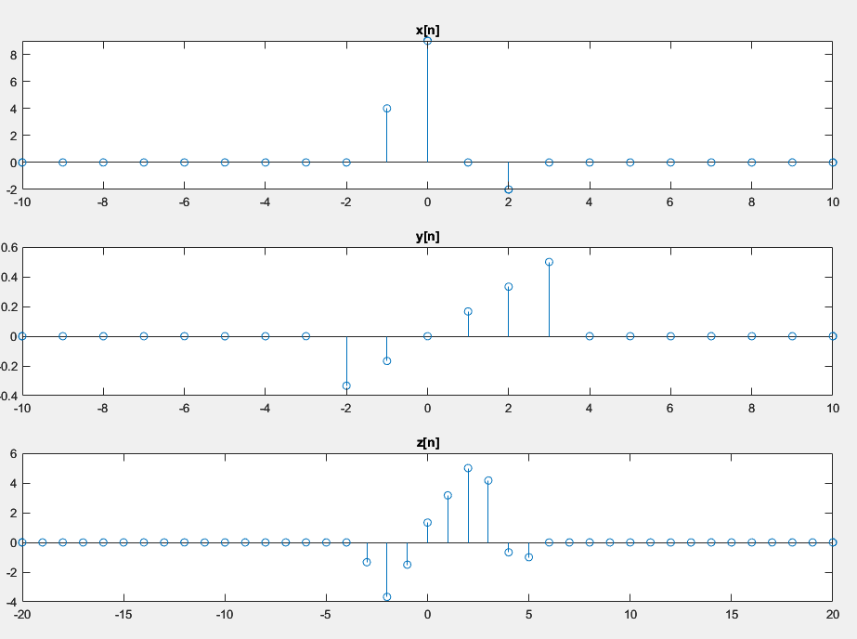

**8.**

|  |
| --- |
| n **=** **-**5**:**10**;**  x1 **=** **[**2 2 3 3 4 zeros**(**1**,** length**(**n**)-**5**)];**  x2 **=** **(**n **>=** 0**)** **-** **(**n **>=** 6**);**  a **=** 4**;** b **=** 5**;**  y1 **=** 4**\***n**.^**2 **.\*** x1**;**  y2 **=** 4**\***n**.^**2 **.\*** x2**;**  y **=** a**\***y1 **+** b**\***y2**;**  y_check **=** 4**\***n**.^**2 **.\*** **(**a**\***x1 **+** b**\***x2**);**  figure**;**  subplot**(**2**,**1**,**1**);**  stem**(**n**,** y**);**  title**(**'y[n]'**);**  subplot**(**2**,**1**,**2**);**  stem**(**n**,** y_check**);**  title**(**'y_check[n]'**);** |

**9.**

|  |
| --- |
| h **=** impz**([**0.5 0 **-**1**],** **[**1 3 **-**5**],** n**);**  **if** sum**(**abs**(**h**))** **<** inf  disp**(**'The system is BIBO stable'**);**  **else**  disp**(**'The system is not BIBO stable'**);**  **end**  x **=** **[**2 1 1 1 1 0 0 1 1 0 0 2**];**  y **=** filter**([**0.5 0 **-**1**],** **[**1 3 **-**5**],** x**);**  y_conv **=** conv**(**x**,** h**);**  x_cos **=** 2**\***cos**(**3**\***pi**\***n**);**  y_cos **=** filter**([**0.5 0 **-**1**],** **[**1 3 **-**5**],** x_cos**);**  figure**;**  subplot**(**4**,**1**,**1**);**  stem**(**n**,** h**);**  title**(**'Impulse Response'**);**  subplot**(**4**,**1**,**2**);**  stem**(**y**);**  title**(**'Output using filter'**);**  subplot**(**4**,**1**,**3**);**  stem**(**y_conv**);**  title**(**'Output using conv'**);**  subplot**(**4**,**1**,**4**);**  stem**(**y_cos**);**  title**(**'Output for cos input'**);** |

**9.**

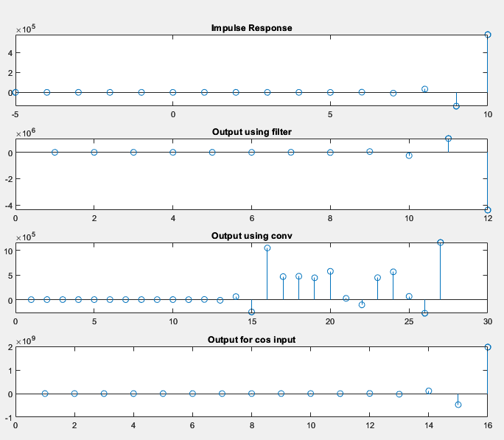

**10.**

|  |
| --- |
| **(**a**)**  a **=** **[**1**,** **-**0.4**];**  b **=** **[**1**,** 0**,** 0.7**];**  n **=** **-**20**:**20**;**  x **=** 2 **\*** **(**n **==** **-**1**)** **+** 4 **\*** **(**n **==** 0**)** **+** 8 **\*** **(**n **==** 1**)** **+** 9 **\*** **(**n **==** 2**);**  y **=** filter**(**b**,** a**,** x**);**  figure**;**  subplot**(**2**,**1**,**1**);**  stem**(**n**,** x**,** 'b'**,** 'LineWidth'**,** 1.5**);**  title**(**'Input Signal x[n]'**);**  subplot**(**2**,**1**,**2**);**  stem**(**n**,** y**,** 'r'**,** 'LineWidth'**,** 1.5**);**  title**(**'Output Signal y[n]'**);**  **(**b**)**  **[**h**,** t**]** **=** impz**(**b**,** a**,** 40**);**  figure**;**  stem**(**t**,** h**,** 'LineWidth'**,** 1.5**);**  title**(**'Shock Response of the System'**);**  xlabel**(**'n'**);**  ylabel**(**'h[n]'**);** |

**10.**

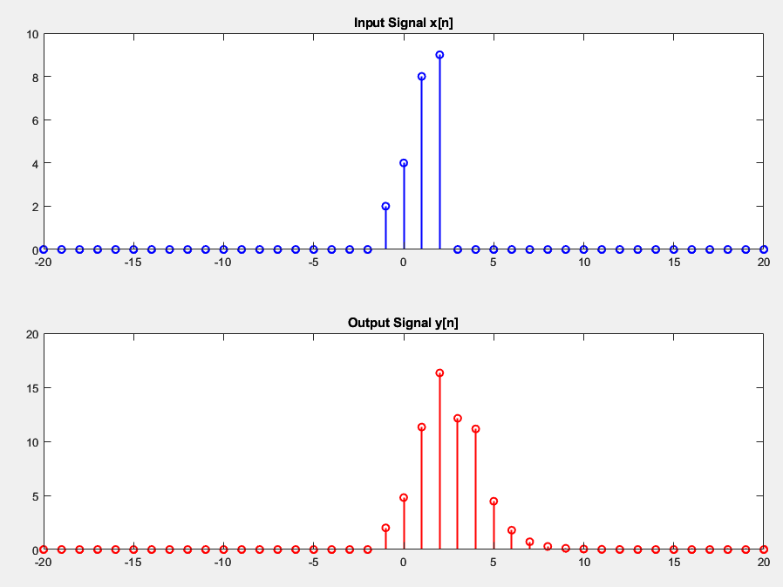

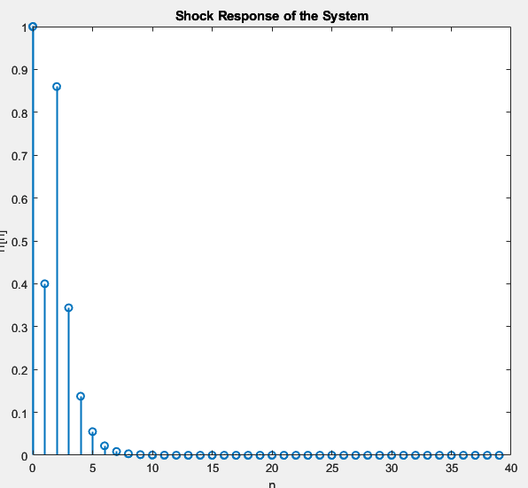

**11.**

|  |
| --- |
| n **=** 0**:**40**;**  x **=** 2**\***cos**(**pi**\***n**/**8**)** **+** randn**(**size**(**n**));**  y **=** filter**(**ones**(**1**,** 4**)/**4**,** 1**,** x**);**  figure**;**  subplot**(**3**,** 1**,** 1**);**  plot**(**n**,** 2**\***cos**(**pi**\***n**/**8**));**  title**(**'Noiseless signal'**);**  subplot**(**3**,** 1**,** 2**);**  plot**(**n**,** x**);**  title**(**'Noisy signal'**);**  subplot**(**3**,** 1**,** 3**);**  plot**(**n**,** y**);**  title**(**'Output of the system'**);**  y **=** filter**(**ones**(**1**,** 8**)/**8**,** 1**,** x**);**  figure**;**  subplot**(**3**,** 1**,** 1**);**  plot**(**n**,** 2**\***cos**(**pi**\***n**/**8**));**  title**(**'Noiseless signal'**);**  subplot**(**3**,** 1**,** 2**);**  plot**(**n**,** x**);**  title**(**'Noisy signal'**);**  subplot**(**3**,** 1**,** 3**);**  plot**(**n**,** y**);**  title**(**'Output of the system'**);** |

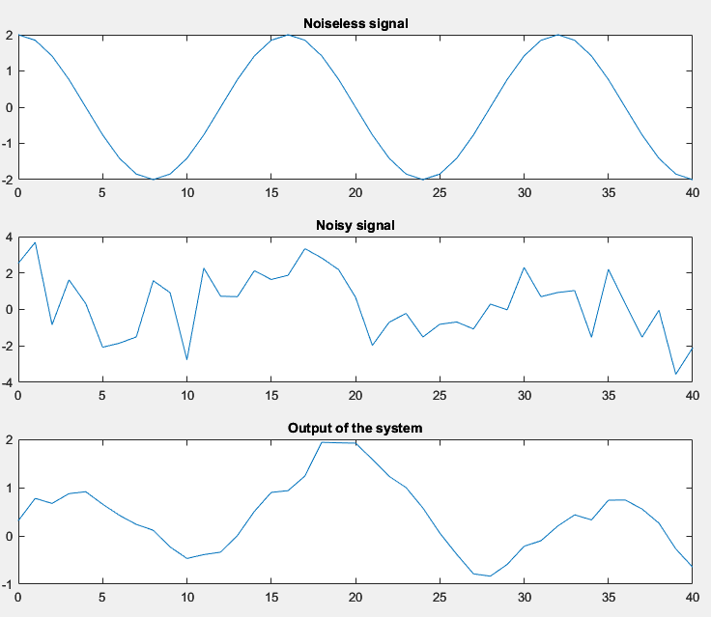

**12.**

|  |
| --- |
| b **=** **[**3**,** 0**,** 0**,** **-**1**];**  n **=** **-**10**:**10**;**  x **=** **(**n **>=** 0**);**  y **=** filter**(**b**,** 1**,** x**);**  figure**;**  stem**(**n**,** y**,** 'LineWidth'**,** 1.5**);**  title**(**'Step Response of the System'**);**  xlabel**(**'n'**);**  ylabel**(**'y[n]'**);** |

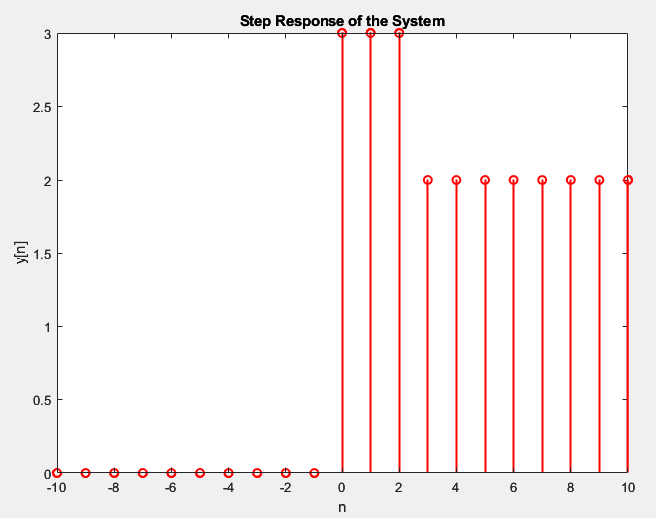

**13.**

|  |
| --- |
| n **=** 0**:**7**;**  x **=** **(**1**/**3**).^**n**;**  **[**b**,**a**]** **=** residue**([**1 0**],[**1 **-**1.8 **-**0.8**]);**  n **=** 0**:**7**;**  y **=** b**(**1**)\***a**(**1**).^**n **+** b**(**2**)\***a**(**2**).^**n**;** |

**14.**

|  |
| --- |
| **[**b**,**a**]** **=** residue**([**1 1 1**],[**1 0.9 0.2 0**]);**  X**(**z**)** **=** b**(**1**)/(**z **-** a**(**1**))** **+** b**(**2**)/(**z **-** a**(**2**))** **+** b**(**3**)/(**z **-** a**(**3**))** |

**17.**

|  |
| --- |
| a **=** **[**1 **-**0.9**];**  b **=** **[**1**];**  sys_tf **=** tf**(**b**,** a**,** 1**);**  disp**(**'Transfer Function:'**);**  disp**(**sys_tf**);**  sys_impulse_response **=** impulse**(**sys_tf**);**  figure**;**  stem**(**sys_impulse_response**);**  title**(**'Shock Response'**);**  xlabel**(**'n'**);**  ylabel**(**'h(n)'**);**  figure**;**  zplane**(**b**,** a**);**  title**(**'Zero-Pole Diagram'**);**  zeros **=** roots**(**b**);**  poles **=** roots**(**a**);**  pole_sensitivity **=** max**(**abs**(**poles**));**  disp**([**'Pole Sensitivity: '**,** num2str**(**pole_sensitivity**)]);** |

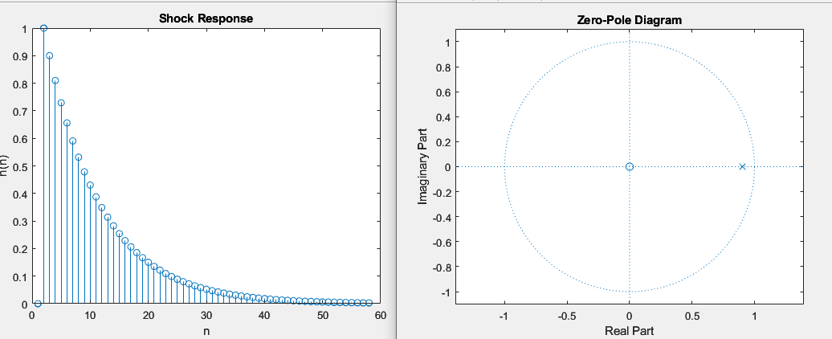

**18.**

|  |
| --- |
| n **=** 0**:**10**;**  u_n **=** ones**(**size**(**n**));**  y_n **=** u_n**;**  figure**;**  stem**(**n**,** u_n**,** 'r'**,** 'LineWidth'**,** 2**,** 'MarkerSize'**,** 8**,** 'DisplayName'**,** 'u(n)'**);**  hold on**;**  stem**(**n**,** y_n**,** 'b'**,** 'LineWidth'**,** 2**,** 'MarkerSize'**,** 8**,** 'DisplayName'**,** 'y(n)'**);**  title**(**'Input and Output Signals'**);**  xlabel**(**'n'**);**  ylabel**(**'Amplitude'**);**  legend**(**'show'**);**  grid on**;** |

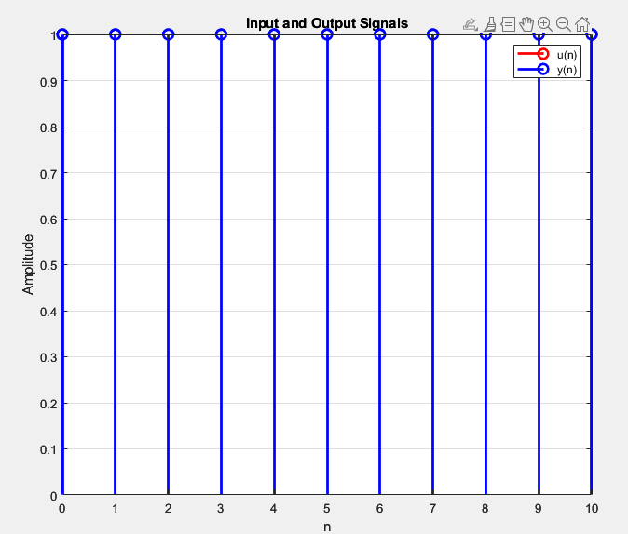

**20.**

|  |
| --- |
| b **=** **[**1 1**];**  a **=** 1**;**  figure**;**  freqz**(**b**,** a**);**  title**(**'Frequency Response of the System'**);**  xlabel**(**'Normalized Frequency (\pi radians/sample)'**);**  ylabel**(**'Magnitude'**);**  grid on**;** |

